新 书 推 荐

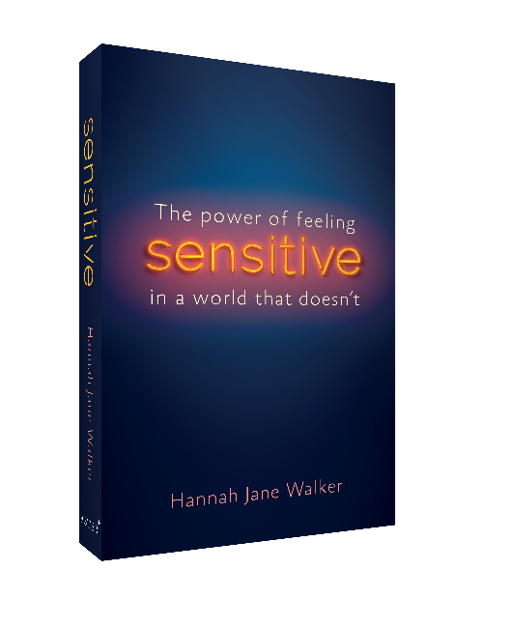
中文书名：《敏感力：在一个迟钝的世界里敏锐地感受》
英文书名：SENSITIVE: The Power of Feeling in a World that Doesn’t
作 者：Hannah Jane Walker
出 版 社：Aster
代理公司：United Agents/ANA/Claire Qiao
出版时间：2022年2月
代理地区：中国大陆、台湾
页 数：304页
审读资料：电子稿
类 型：大众心理/励志
亚马逊排名：
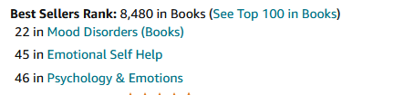
内容简介：

汉娜·简·沃克是一个非常敏感的人，而世界上至少五分之一的人都和她一样。像许多人一样，她习惯性地认为这是一种弱点，是一种她应该努力克服的特质。

当她有了第一个孩子，并意识到她的小女儿也很敏感时，汉娜决定确认敏感是否可能是一种积极的品质。她的问题引出了有趣的答案：目前正在进行的研究表明，敏感的人也可以获得美好的生活。

如果说，你一直是一个边缘党, 明知自己想说什么却从不插话,容易被噪音干扰,，或者容易为艺术品落泪,或者,你只是觉得自己的情感过于沉重,这本书揭示了这些特质的力量，以及我们应该如何接受它们，而不是被它们困扰。

高度敏感的人非常善解人意,遇上困难，他们也努力思考新方法,他们能够按照自己的直觉行事(直觉是真实的、科学的),他们将团队联系在一起,甚至更容易被人信任。问题是，在当今这个嘈杂的世界里，他们往往面临低自尊的问题。

苏珊·凯恩的《安静》展示了内向者在外向世界中的力量，《敏感力》则颠覆了旧的陈腔滥调和刻板印象，提出了一种新的视角来看待这种人们常常感到羞耻但却有巨大潜力的特质。

作者简介：


汉娜·简·沃克（Hannah Jane Walker）是来自埃塞克斯的诗人、播音员和剧作家。她目前是剑桥生物医学校园的驻校艺术家，与科学家合作创作户外诗意视觉艺术装置。她和剧作家克里斯·索普一起创作、表演并在世界各地巡回演出《我的至暗时刻》和《我希望我是孤独的》。她创作了《这只是说说》和《高度敏感》。作为一名表演诗人，她在剧院、酒吧、船只和节日里演出。最近，她开始在BBC广播4台从事广播工作，现在是她为自己的戏剧诗歌播客担任人力资源。

谢谢您的阅读！
请将反馈信息发至： 乔明睿（Claire）
安德鲁﹒纳伯格联合国际有限公司北京代表处
北京市海淀区中关村大街甲59号中国人民大学文化大厦1705室, 邮编：100872
电话：010-82449026
传真：010-82504200
手机：15804055576
Email: Claire@nurnberg.com.cn
网址：www.nurnberg.com.cn
微博：http://weibo.com/nurnberg
豆瓣小站：http://site.douban.com/110577/
微信订阅号：ANABJ2002

